上海市洪山中学第八届第1次教代会简讯
上海市洪山中学于2011年6月15日下午召开了第八届第1次教代会，会议应到代表34名，实到代表34名。会议由工会主席葛塑琼同志主持，会上，首先进行了代表培训，代表们学习了《上海市中小学教职工代表大会工作意见》的有关内容，然后吕幼夫校长和王芳书记向全体代表解读说明了《洪山中学聘用合同》、《洪山中学岗位聘用合同》、《洪山中学岗位说明书》等3项议案，经全体代表讨论审议，最后会议以举手表决的方式通过了，《洪山中学聘用合同》、《洪山中学岗位聘用合同》、《洪山中学岗位说明书》等议案，会议按议程完成了各项任务，圆满结束。
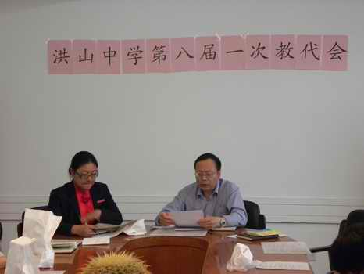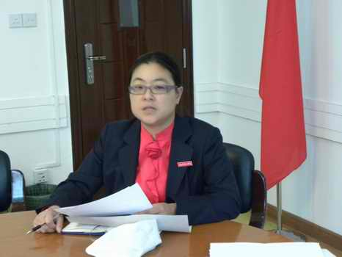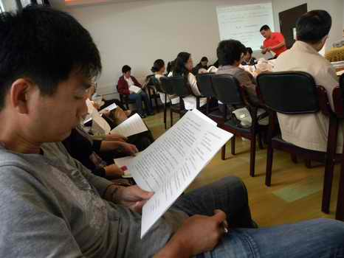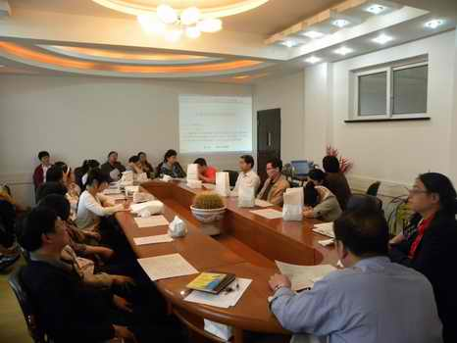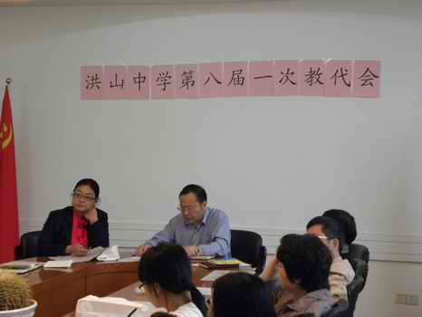
上海市洪山中学教代会
2011年6月15日

